即時リリース

お問い合わせ先： mediaroom@samtec.com

Samtecコネクター、無人機の設計を迅速化
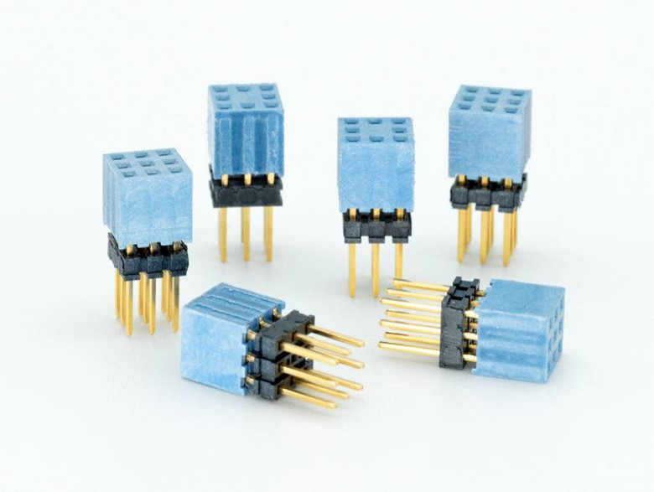
インディアナ州ニューアルバニー、2026年6月30日 —コネクター業界のサービスリーダーであるSamtec, Inc.は、スタッキングやネスト構造に対応し、さまざまな設計サイズや構成に柔軟に適応する垂直35ピンバスを形成する、耐久性に優れた相互接続システム「UxV/35-FleXYZ ™ ESQTシリーズ」を発表しました。これらのコネクターは、RMSコンソーシアムが定める小型無人機向けのUXV/35 ™規格に対応しています。
UxV/35規格
UxV/35規格は、互換性のあるオープンソースの飛行・車両制御と、配線を最小限に抑えたスナップ式構造を提供することで、小型無人機の迅速な設計をサポートします。この規格には、コネクター定義、PCB設計・レイアウト、電気インターフェース（ピンマッピング）、スタッカブルバスアーキテクチャ、電源分配フレームワーク、およびモジュール定義に関するガイダンスが含まれています。モジュールを組み合わせることで、フライトコントローラー、電子速度制御装置（ESC）、電源分配、通信など、用途に応じた構成で機能させることができます。規格に関する詳細情報は、RMSコンソーシアムのUxV/35規格 のページで確認できます。
UxV/35 耐久性インターコネクト
Samtecは、RMSコンソーシアムのメンバーと協力して、2mmグリッドと3×3ピン構成に基づく、耐久性の高い相互接続システム「UxV/35-FleXYZ™ ESQT」シリーズを開発しました。これらのコネクターはスタッキングやエスと構造に対応しているため、さまざまな設計サイズや構成に適応する垂直バスの構築が可能です。本シリーズは、ロングピン型またはショートピン型の9ピンコネクターおよび8ピンコネクターで構成されています。設計者は、3つの9ピンコネクターと、組み立て時のキーガイドとして機能する1つの8ピンコネクターを組み合わせることで、35ピンバスを構成できます。
米国製であることを示すため、コネクターには特徴的な青色のハウジングが採用されています。パワーインテグリティ試験、過酷環境試験、はんだ耐熱性試験などのテストレポートに加え、図面やPADSファイルは、Samtecの製品ページ（UXV/35 標準製品）で入手できます。

ご提供状況
無人地上車両（UGV）、無人水上車両（USV）、無人航空機（UAV）など、軍事用・商業用の小型無人機用途に最適なUxV/35-FleXYZ ESQTシリーズは、Samtecから直接、またはSamtecの正規代理店を通じてご購入いただけます。詳細については、UxV35@samtec.comまでお問い合わせください。

Samtec, Inc. について

Samtecは、ハイスピード ボード・ツー・ボード、ハイスピード ケーブル、ミッドボードおよびパネルオプティクス、高精度 RF、フレキシブルスタッキング、マイクロ／ラギッド コンポーネントおよびケーブルなど、電子機器のインターコネクト（相互接続）ソリューションの広範な製品ラインを提供する、売上高10億ドル規模の世界的メーカーです。世界で40を超える拠点を持ち、125カ国以上で製品が販売されているSamtecは、グローバルなプレゼンスで、比類のない顧客サービスを提供しています。Samtecは、データ通信、電気通信、コンピュータ、半導体、医療、工業、自動車、計測機器などの業界向けに、次世代の高品質な相互接続ソリューションを提供しています。詳細はhttp://www.samtec.comをご覧ください。

Samtec, Inc.
P.O.Box 1147
New Albany, IN 47151-1147
USA
Phone: 1-800-SAMTEC-9 (800-726-8329)
www.samtec.com/media-room

弊社の広報チームは、魅力的で革新的なストーリーを発信するために、世界中のジャーナリストに協力します。報道関係者の方で、さらに詳しい情報をご希望の場合は、mediaroom@samtec.comまでメールでお問い合わせください。

